別添３

ＮＥＤＯ事業遂行上に係る情報管理体制等の確認票

提案書類に添付する「ＮＥＤＯ事業遂行上に係る情報管理体制等の確認票」については、応募要件として「情報管理体制」等を有することを必須としていることから、全ての確認項目に対して対応している必要があります。（仮に、未対応の場合には応募要件を満たさないものとなります。）
なお、提案者（再委託等は除く。）として位置づけられる全ての事業者について、１事業者毎に１枚作成して下さい。
提案時に「対応するエビデンス」の提出も必要です。（「情報取扱者名簿及び情報管理体制図」は契約時まで。）

Ｎｏ | 確認項目 | 想定するエビデンス
２ | 情報管理に関する規程類を整備している。 | 情報セキュリティ管理規程
３ | 情報取扱者以外の者が、機微情報に接したり、職務上、提供を要求してはならない旨を定めている（システム上のアクセス制限等を含む）。 | 情報管理体制等取扱規程
４ | 再委託先等がある場合、再委託先等に対して自社と同様の機微情報の情報管理を求めている。 | 締結予定の「再委託契約書」の案文
５ | 情報取扱者名簿及び情報管理体制図を作成し、情報取扱者は実施計画書の研究体制に記載された者及びＮＥＤＯが了解した者のみとしている。 | 情報取扱者名簿及び情報管理体制図

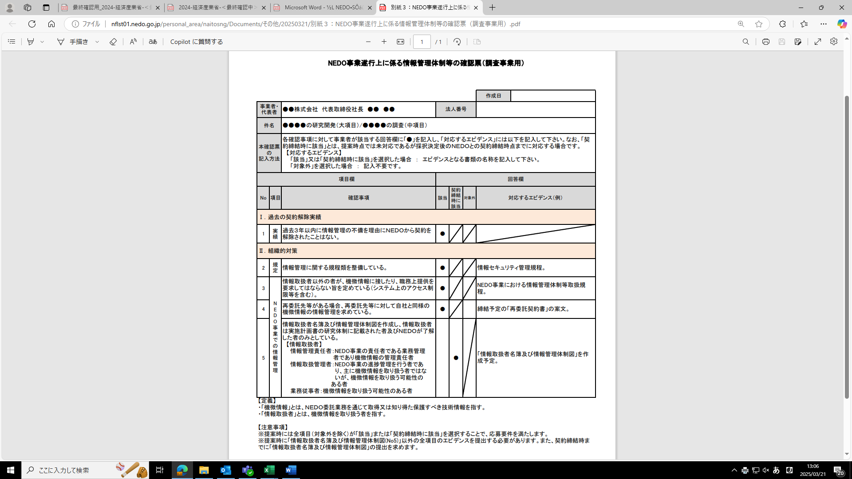

情報取扱者名簿及び情報管理体制図

①情報取扱者名簿（項目必須）
 |  | 氏名 | 所属 | 役職 | 研究体制上  の位置づけ^{※４} | パスポート番号及び国籍^{※５}
情報管理責任者^{※１} | Ａ
情報取扱管理者^{※２} | Ｂ
情報取扱管理者^{※２} | Ｃ
業務従事者^{※３} | Ｄ
業務従事者^{※３} | Ｅ
再委託先等 | Ｆ

（※１）ＮＥＤＯ事業の責任者である業務管理者であり機微情報の管理責任者。
（※２）ＮＥＤＯ事業の進捗管理を行う者であり、主に機微情報を取り扱う者ではないが、機微情報を取り扱う可能性のある者。
（※３）機微情報を取り扱う可能性のある者。
（※４）実施計画書の研究体制に登録されている者は「●印」、それ以外の者はＮＥＤＯ事業との関係性や役割を記載。
（※５）日本国籍を有する者及び法務大臣から永住の許可を受けた者（入管特例法の「特別永住者」を除く。）以外の者は、パスポート番号及び国籍を記載し、該当しない場合は「－」と記載。
（※６）住所、生年月日については、必ずしも提出することを要しないが、ＮＥＤＯから求められた場合は速やかに提出すること。

②情報管理体制図
（例）
情報取扱者

【留意事項】
・ＮＥＤＯ事業を実施した際に取得又は知り得た保護すべき技術情報を取り扱う全ての者。（再委託先も含む。）
・ＮＥＤＯ事業の遂行のため、最低限必要な範囲で情報取扱者を設定し記載すること。

